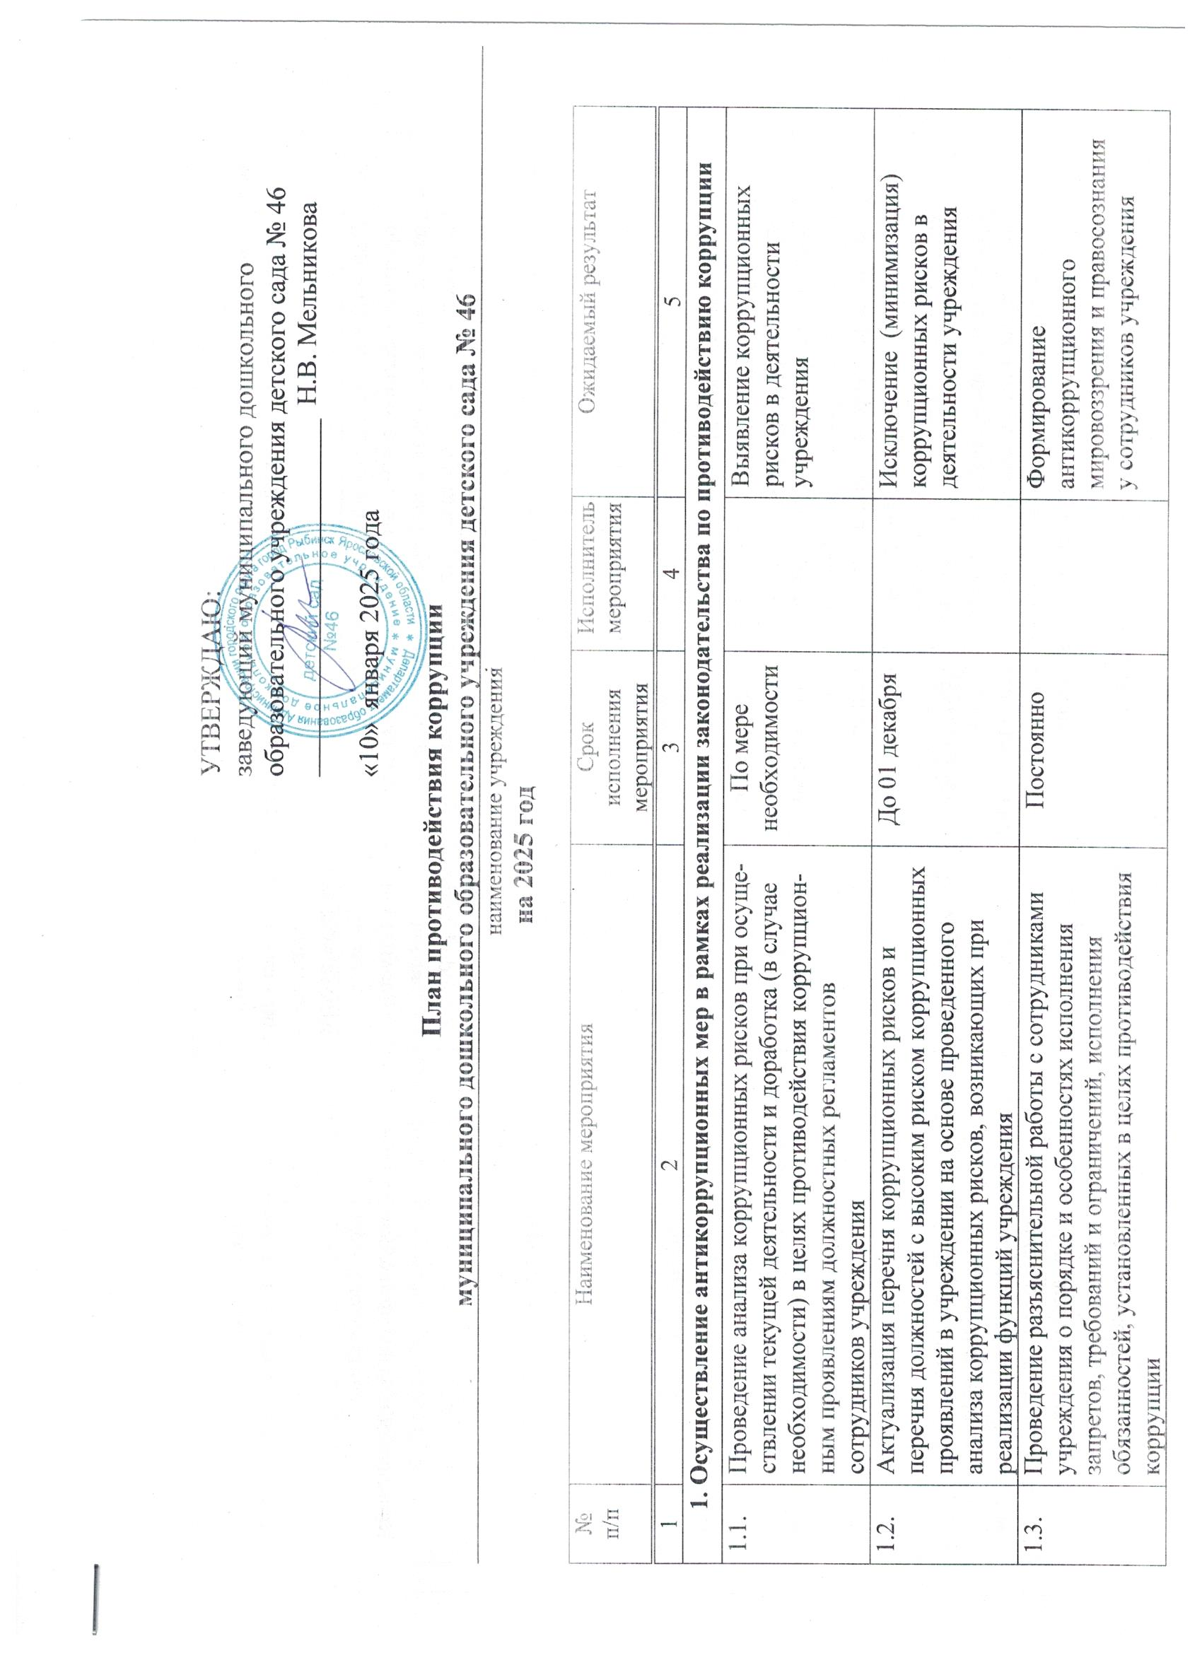

|  |  |  |  |  |
| --- | --- | --- | --- | --- |
| 1.4. | Обеспечение деятельности комиссии по противодействию коррупции | Постоянно, заседания - по мере необхо­димости |  | Противодействие  коррупцион­ным проявлениям |
| 1.5. | Рассмотрение на заседаниях комиссии по противодействию коррупции актов прокурорского реаги­рования (информации) органов прокуратуры, вынесен­ных в отношении сотрудников учреждения, в связи с нарушением ими норм законодательства о противодействии коррупции | По мере поступления актов прокурорского реагирования (информации) |  | Противодействие  коррупцион­ным проявлениям |
| 1.6. | Проведение анализа работы комиссии по противодействию коррупции на предмет выявления системати­чески рассматриваемых на комиссии вопросов для дальнейшего принятии мер по профилактике коррупци­онных проявлений | Постоянно, заседания - по мере необхо­димости |  | Противодействие  коррупцион­ным проявлениям |
| 1.7. | Организация работы по выявлению случаев возникновения конфликта интересов, одной из сторон которого являются сотрудники учреждения, принятие предусмотренных законода­тельством Российской Федерации мер по предотвраще­нию и урегулированию конфликта интересов и мер от­ветственности к сотрудникам учреждения, не урегулировавшим конфликт интересов, а также по преданию гласности каждого случая конфликта интересов | В течение года |  | Противодействие коррупционным проявлениям |
| 1.8. | Организация работы по уведомлению сотрудниками учреждения представителя нанимателя в случае обращения в целях склонения сотрудников учреждения к совершению коррупционных право­нарушений и проверке сведений, содержащихся в ука­занных обращениях | В течение года |  | Формирование антикоррупционного мировоззрения и повыше­ние общего уровня правосозна­ния сотрудников учреждения |
| 1.9. | Рассмотрение уведомлений представителя нанимателя об обращениях в целях склонения сотрудников учреждения к соверше­нию коррупционных правонарушений и проверка све­дений, содержащихся в указанных обращениях, посту­пивших от сотрудников учреждения | В течение года, По мере поступления |  | Противодействие коррупционным проявлениям |
| 1.10. | Осуществление анализа публикаций в СМИ о фактах коррупционных правонарушений в деятельности учреждения | Постоянно |  | Противодействие коррупционным проявлениям |
| 1.11. | Рассмотрение вопросов реализации антикоррупционной политики (деятельности в сфере противодействия коррупции) на заседаниях комиссии по противодействию коррупции учреждения | В течение года |  | Противодействие коррупционным проявлениям |
| 2.Антикоррупционное просвещение и образование | | | | |
| 2.1. | Организация антикоррупционного просвещения (семинары, лекции, круглые столы) сотрудников учреждения | В течение года |  | Формирование антикоррупционного мировоззрения и повыше­ние общего уровня правосозна­ния сотрудников учреждения |
| 2.2. | Организация антикоррупционного образования (повышение квалификации) сотрудников учреждения | В течение года |  | Формирование антикоррупционного мировоззрения и повыше­ние общего уровня правосозна­ния сотрудников учреждения |
| 2.3. | Оказание сорудникам учреждения консультативной, информационной и иной помощи по вопросам, связанным с соблюдением требований к служебному поведению, ограничений и запретов, исполнения обязанностей, установленных в целях противодействия коррупции | В течение года |  | Обеспечение реализации требований законодательства о проти­водействии коррупции |
| 2.4. | Проведение занятий по вопросам соблюдения законодательства о противодействии коррупции с вновь принятыми сотрудниками учреждения | Ежеквартально |  | Формирование антикоррупционного мировоззрения и повыше­ние общего уровня правосозна­ния и правовой культуры сотрудников учреждения |
| 3.Антикоррупционная пропаганда | | | | |
| 3.1. | Подготовка и размещение на официальном сайте учреждения информационных материалов по вопросам противодействия коррупции | В течение года |  | Повышение информационной открытости деятельности учреждения по противодействию коррупции |
| 3.2. | Размещение и актуализация в помещениях учреждения информационных и просветительских мате­риалов по вопросам формирования антикоррупцион­ного поведения сотрудников учреждения и граждан | В течение года |  | Обеспечение наглядности деятельности по противодействию коррупции |
| 4. Взаимодействие с правоохранительными органами, органами государственной власти Ярославской области, органми местного самоуправления муниципальных образований Ярославской области, общественными объединениями и иными организациями в целях противодействия коррупции | | | | |
| 4.1. | Организация взаимодействия с правоохранительными органами, органами прокуратуры и юстиции, территориальными органами федеральных органов ис­полнительной власти по Ярославской области по вопро­сам противодействия коррупции, в том числе несоблю­дения сотрудниками учреждения ограниче­ний и запретов, требований о предотвращении или об урегулировании конфликта интересов либо неисполне­ния обязанностей, установленных в целях противодей­ствия коррупции | В течение года |  | Обеспечение координации деятельности по противодействию коррупции |
| 4.2. | Рассмотрение обращений граждан и организаций, со­держащих информацию о фактах коррупции, посту­пивших на электронный почтовый ящик, на «телефон доверия» | По мере поступления обра­щений |  | Обеспечение противодействия коррупционным проявлениям |
| 4.3. | Проведение анализа публикаций в СМИ, обращений граждан и организаций, поступивших на «телефон доверия» по вопросам проти­водействия коррупции, на предмет содержания инфор­мации о фактах проявления коррупции, с целью приня­тия мер по их устранению и предотвращению | Постоянно |  | Обеспечение противодействия коррупционным проявлениям |
| 5.Иные меры по противодействию коррупции | | | | |
| 5.1. | Обеспечение своевременного внесения изменений в нор­мативные правовые акты в связи с изменениями зако­нодательства о противодействии коррупции. | В течение года по мере необходимости |  | Обеспечение актуализации нормативных правовых актов учреждения о противодействии кор­рупции |
| 5.2. | Обеспечение разработки и утверждения планов проти­водействия коррупции на следующий календарный год | Ежегодно,  до 20 декабря |  | Обеспечение реализации антикоррупционной политики в учреждении |
| 5.3. | Профилактика коррупции при осуществлении закупок товаров, работ, услуг для государственных нужд | В течение года |  | Противодействие коррупционным проявлениям в сфере госу­дарственного заказа |